TUGAS MANDIRI

1. ikuti dan pelajari video diatas

Tugas Kelompok

1. buat komponen label pada desai projek akhir kelompok anda.
2. jelaskan dalam video tentang desain anda.

Hasil Tugas Mandiri & Kelompok

1.Intro Komponen Di Figma

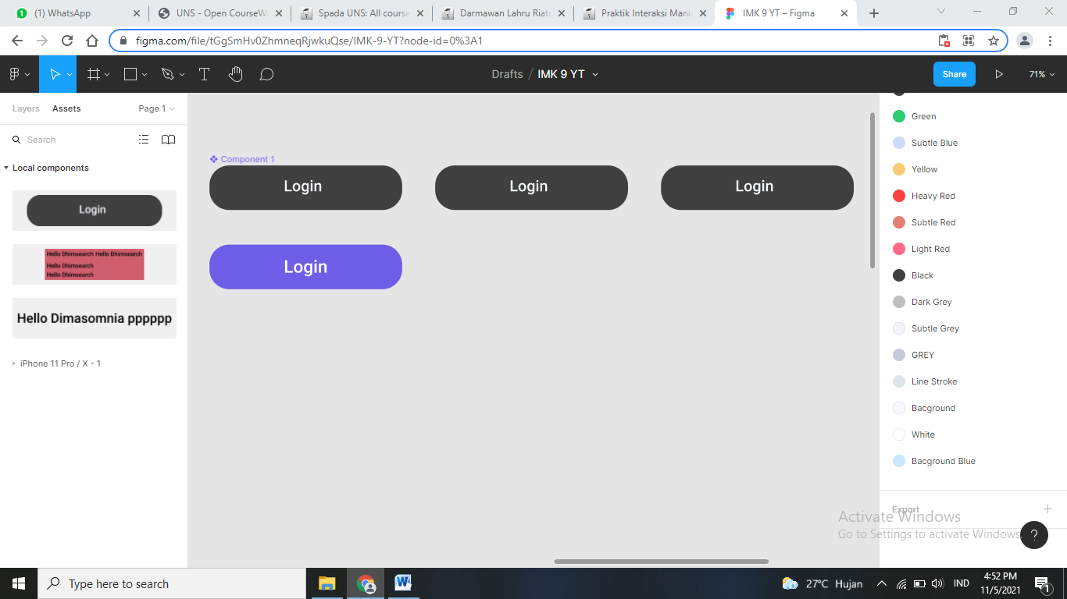

2.fungsi varian

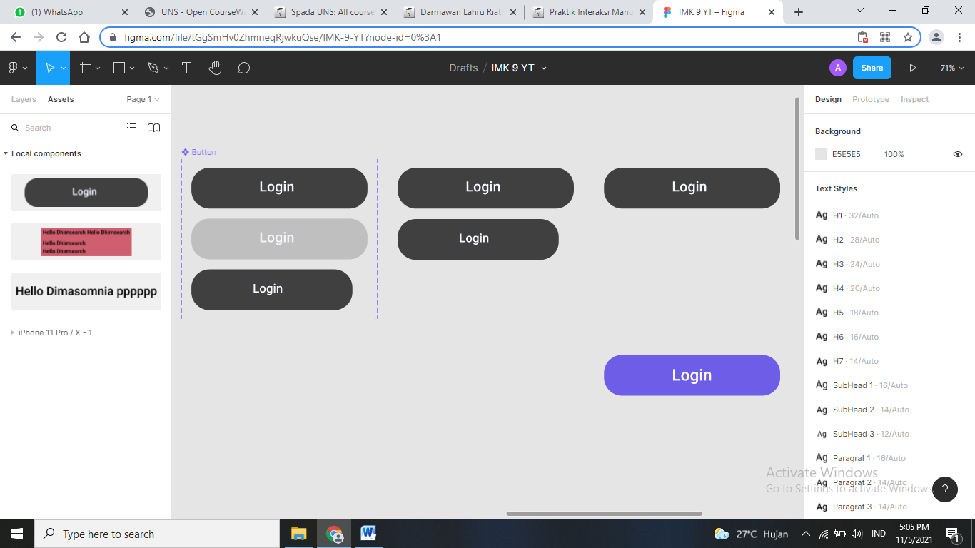

3.komponen label 1, komponen label 2, komponen label 3

